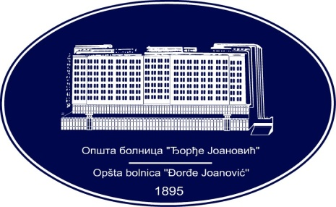 | REPUBLIKA SRBIJA - AP VOJVODINA  OPŠTA BOLNICA “Đorđe Joanović”  Zrenjanin, ul. Dr Vase Savića br. 5  Tel: (023) 536-930; centrala 513-200; lokal 3204  Fax: (023) 564-104  PIB 105539565 matični broj: 08887535  Žiro račun kod Uprave za javna plaćanja 840-17661-10  E-mail: bolnicazr@ptt.rs www.bolnica.org.rs
Zrenjanin, 19.01.2016. god.
Del. broj: 13-100

Predmet: Pojašnjenje broj 2 konkursne dokumentacije za javnu nabavku broj JN 33/2015 – MATERIJAL I TESTOVI ZA TRANSFUZIJU

Dana 19.01.2016. godine dostavljen nam je zahtev za pojašnjenje konkursne dokumentacije za javnu nabavku JN 33/2015 – MATERIJAL I TESTOVI ZA TRANSFUZIJU

PITANJE:
Kada kao ponuđač nudimo medicinsko sredstvo za koje nismo nosioc upisa u registar medicinskih sredstava ALIMS, a ni ekskluzivni distributer za Republiku Srbiju, da li je kao dokaz da ćemo medicinsko sredstvo moći da ponudimo, obavezno dostaviti ovlašćenje ekskluzivnog distributera za Republiku Srbiju?

ODGOVOR:
Za svako medicinsko sredstvo koje nudi, ponuđač dostavlja ovlašćenje od AUTORIZOVANOG distributera.
Detaljnije - konkursna dokumentacija za JN 33/2015, deo koji se odnosi na ispunjenost dodatnih uslova za učešće u postupku predmetne javne nabavke, tačka 2.

KOMISIJA ZA JN 33/2015

